Отчёт по лабораторной работе №7
Дисциплина: Администрирование сетевых подсистем
Талебу Тенке Франк Устон
2025

Цель работы
Получить навыки настройки службы DHCP на сетевом оборудовании для распределения адресов IPv4 и IPv6.

Выполнение лабораторной работы

Настройка DHCP в случае IPv4
Запустил GNS3 VM и GNS3, создал новый проект. Изменил имена устройств согласно шаблону и включил захват трафика (рис. @fig:001):
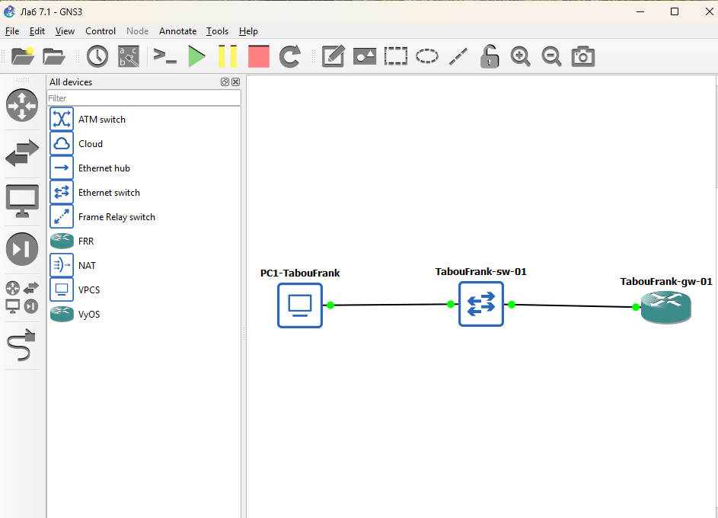
Топология сети с включённым захватом трафика
Настроил системные параметры VyOS: имя хоста alkamal-gw-01, домен alkamal.net, создал пользователя alkamal (рис. @fig:002):
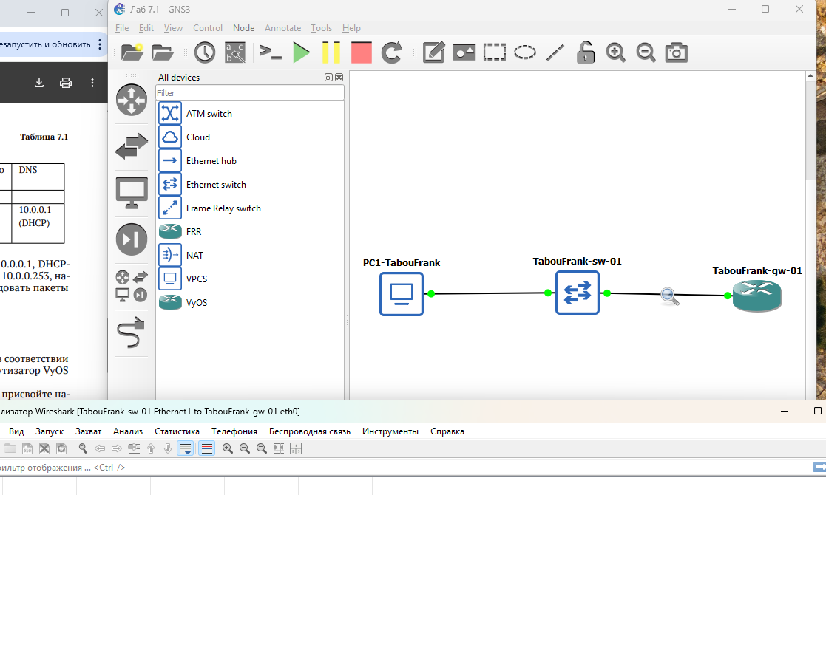
Настройка системных параметров VyOS
Выполнил повторный вход под новым пользователем и удалил учётную запись vyos (рис. @fig:003):
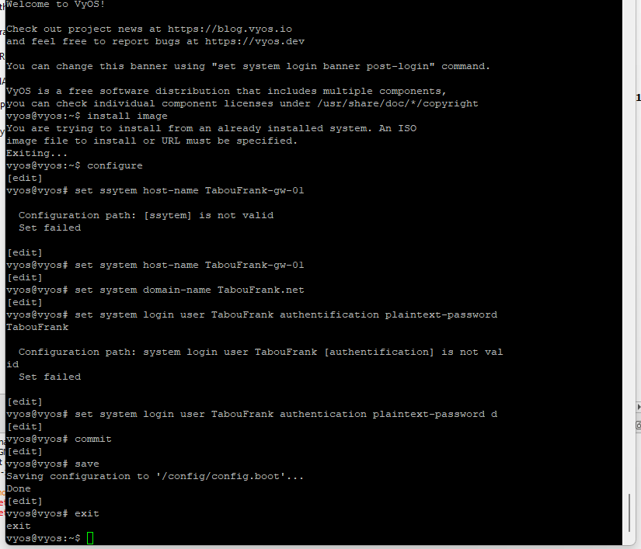
Повторный вход и удаление учётной записи
Назначил статический IPv4-адрес 10.0.0.1/24 интерфейсу eth0 (рис. @fig:004):
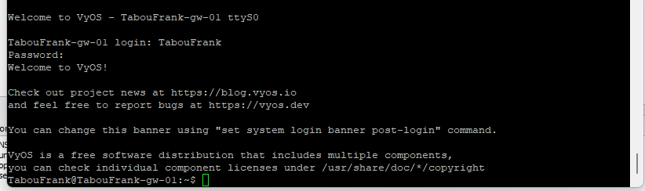
Назначение статического IPv4-адреса
Настроил DHCP-сервер на маршрутизаторе для сети 10.0.0.0/24 (рис. @fig:005):
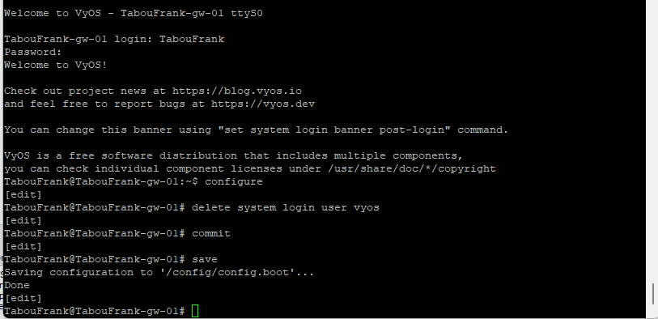
Конфигурация DHCP-сервера
Проверил статистику DHCP-сервера: активных аренд нет (рис. @fig:006):
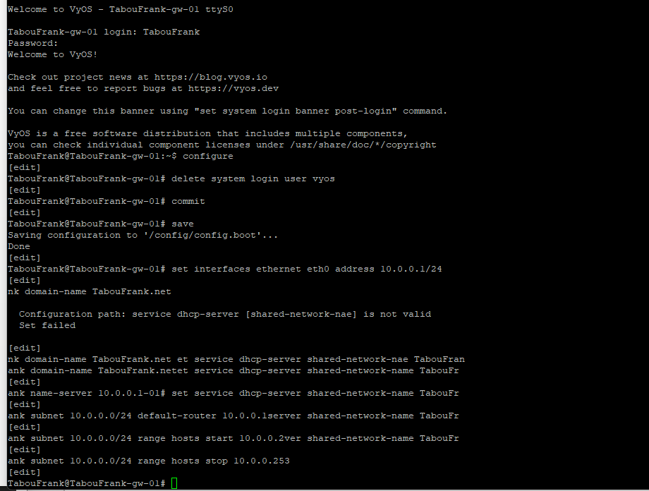
Статистика DHCP-сервера
На узле PC1 выполнил команду ip dhcp -d для получения адреса по DHCP (рис. @fig:007, @fig:008):
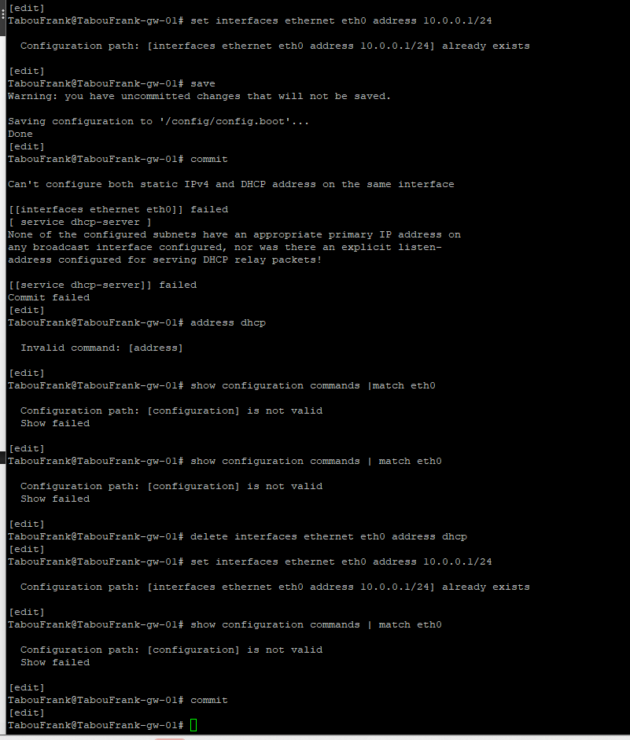
DHCP Discover и Offer
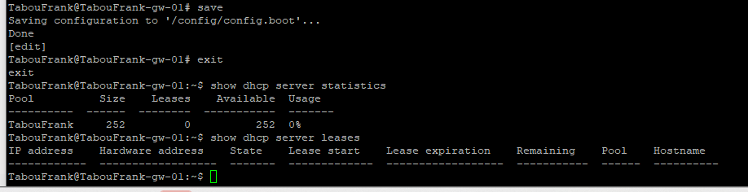
DHCP Request и ACK
Проверил полученные параметры и связность с маршрутизатором (рис. @fig:009):
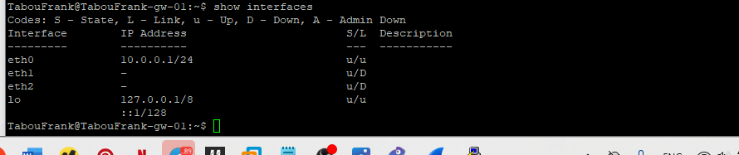
Проверка параметров и связности
На маршрутизаторе проверил статистику и информацию о выданной аренде (рис. @fig:010):
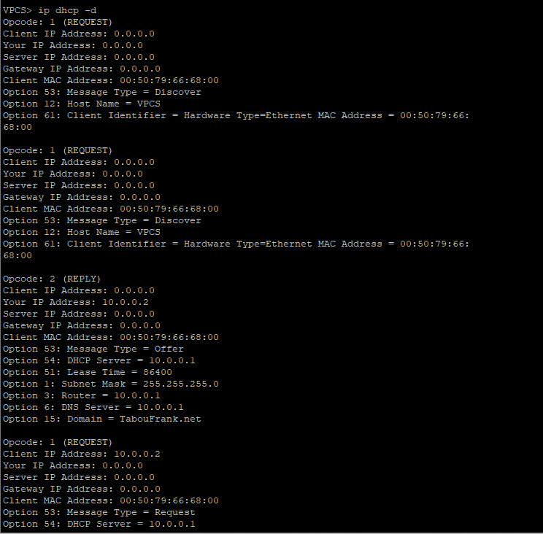
Статистика и информация об аренде
Проанализировал журнал DHCP-сервера (рис. @fig:011):
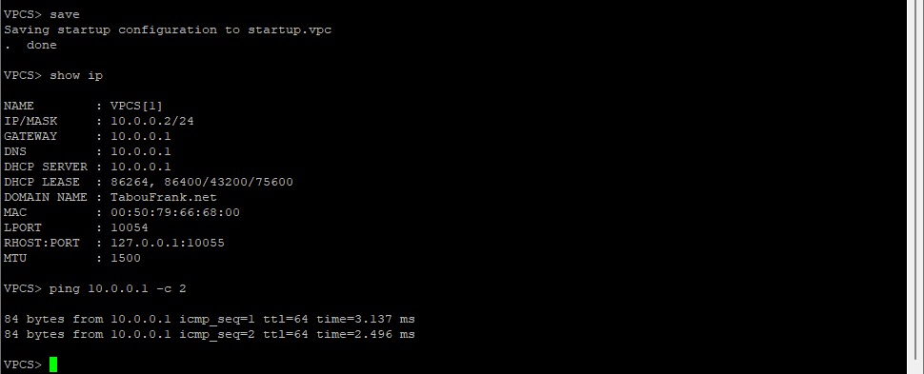
Журнал DHCP-сервера
В Wireshark зафиксирован полный процесс DHCP (рис. @fig:012, @fig:013):
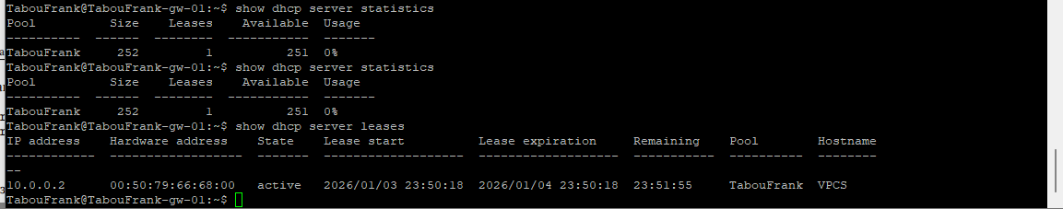
Захваченный DHCP-трафик
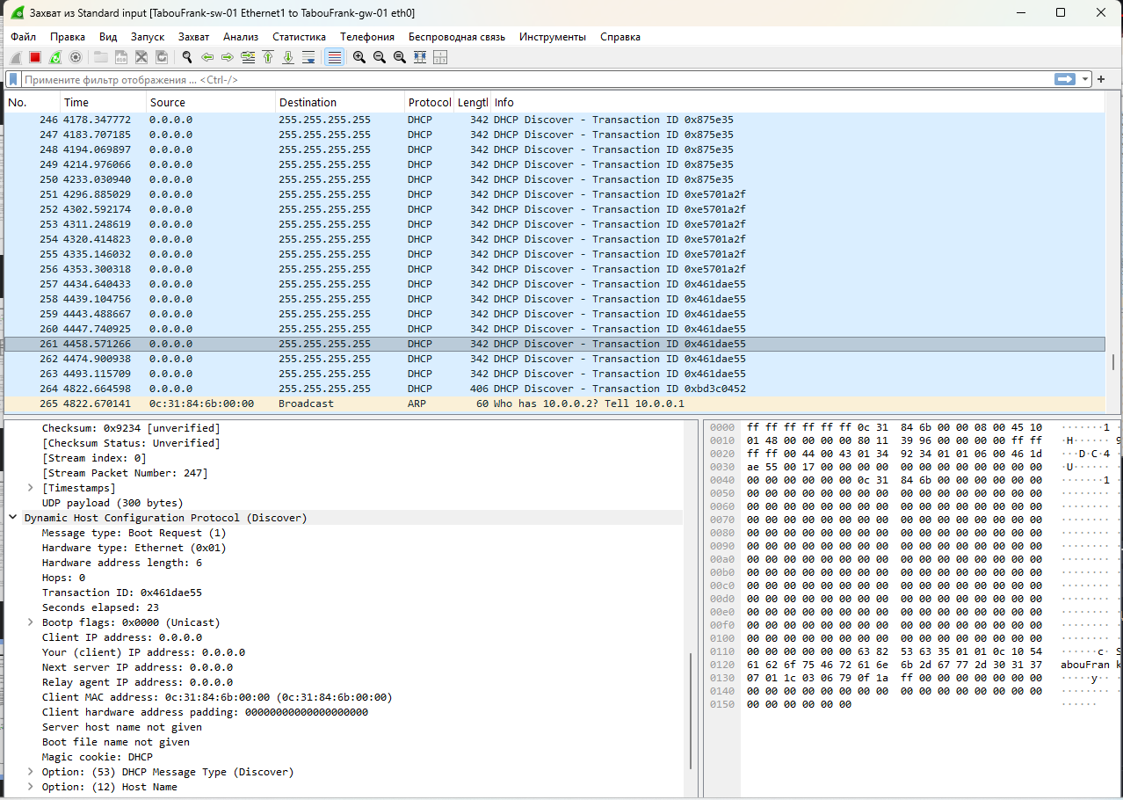
Детализация DHCP-пакетов

Настройка DHCP в случае IPv6
Использовал Alpine Linux для поддержки DHCPv6. Топология сети с включённым захватом трафика (рис. @fig:014):
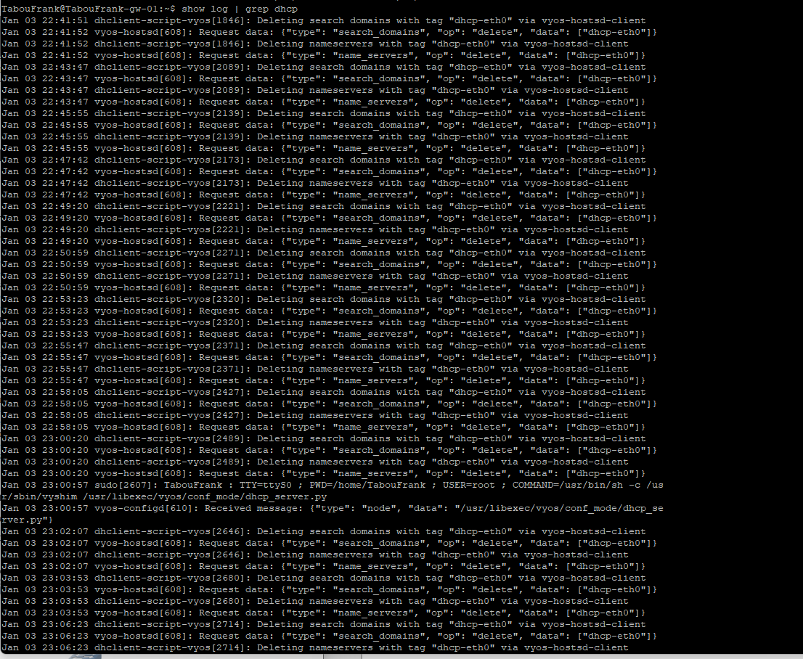
Топология сети IPv6
Настроил системные параметры VyOS для IPv6 (рис. @fig:015):
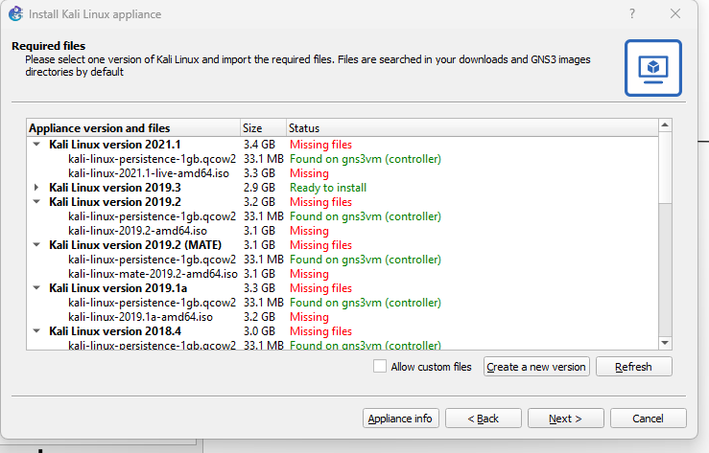
Настройка системных параметров VyOS
Назначил IPv6-адреса интерфейсам eth1 (2000::1/64) и eth2 (2001::1/64) (рис. @fig:016):
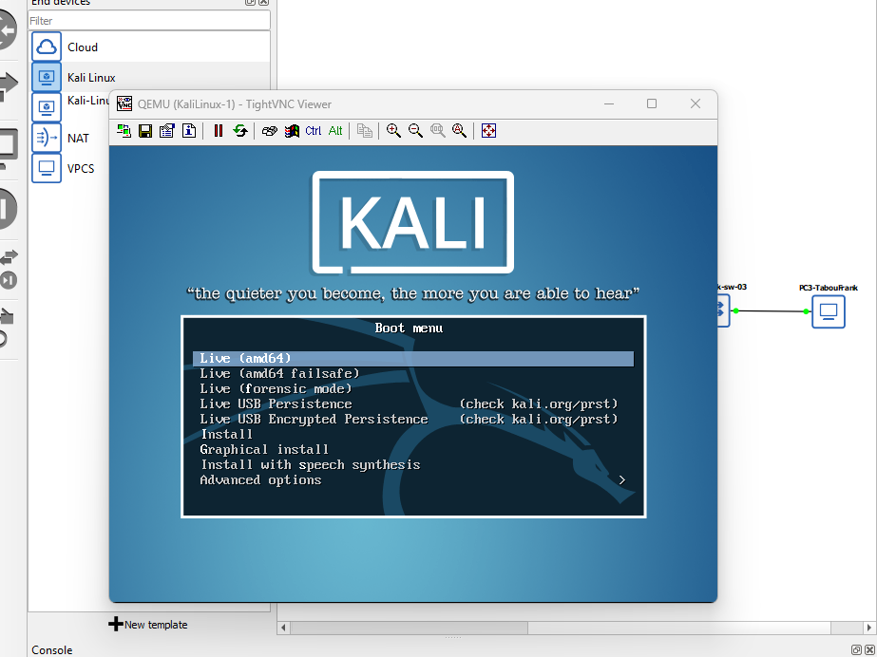
Назначение IPv6-адресов интерфейсам
Настроил Stateless DHCPv6 и Router Advertisement на интерфейсе eth1 (рис. @fig:017, @fig:018):
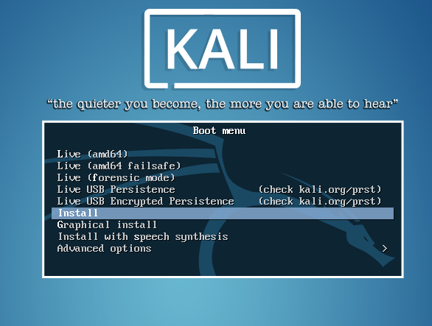
Настройка Stateless DHCPv6
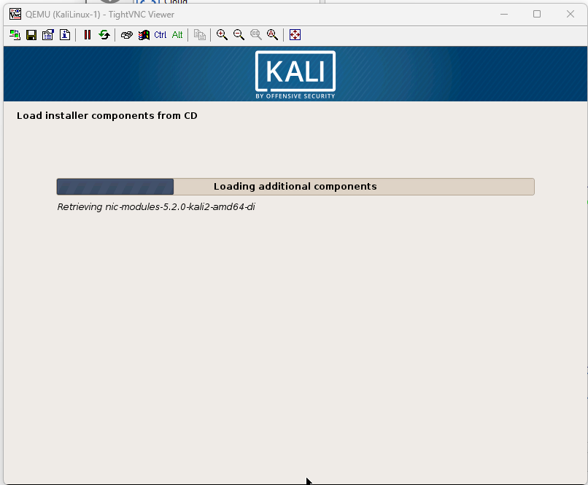
Просмотр конфигурации DHCPv6
Проверил IPv6-адресацию на узле PC2: адрес получен через SLAAC (рис. @fig:019):
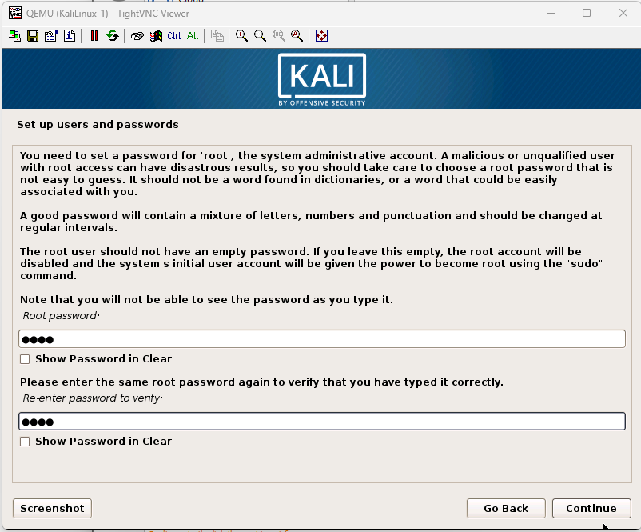
Проверка IPv6 на PC2
Попытка получения адреса по DHCPv6 показала отсутствие опции IAADDR (рис. @fig:020):
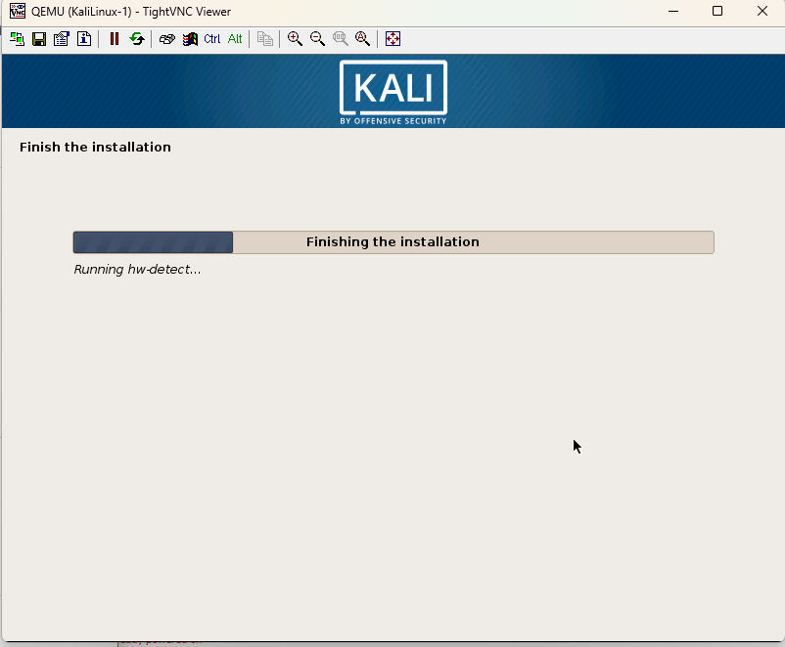
Попытка DHCPv6 на PC2
Связность с маршрутизатором сохраняется (рис. @fig:021):
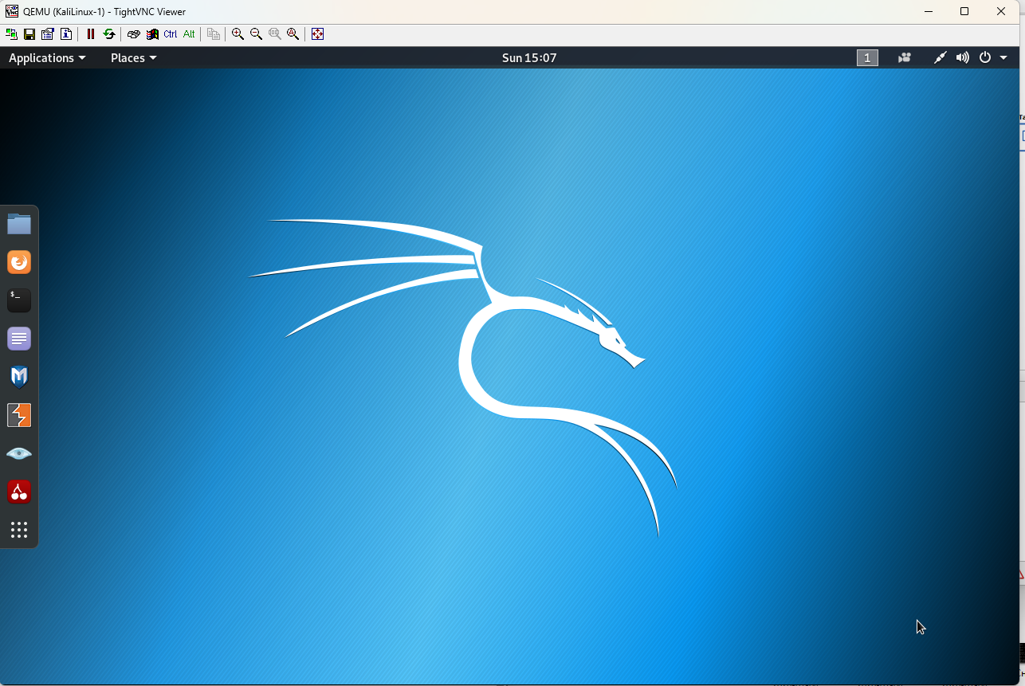
Проверка связности IPv6
В захваченном трафике видна работа ICMPv6 и DHCPv6 Stateless (рис. @fig:022):
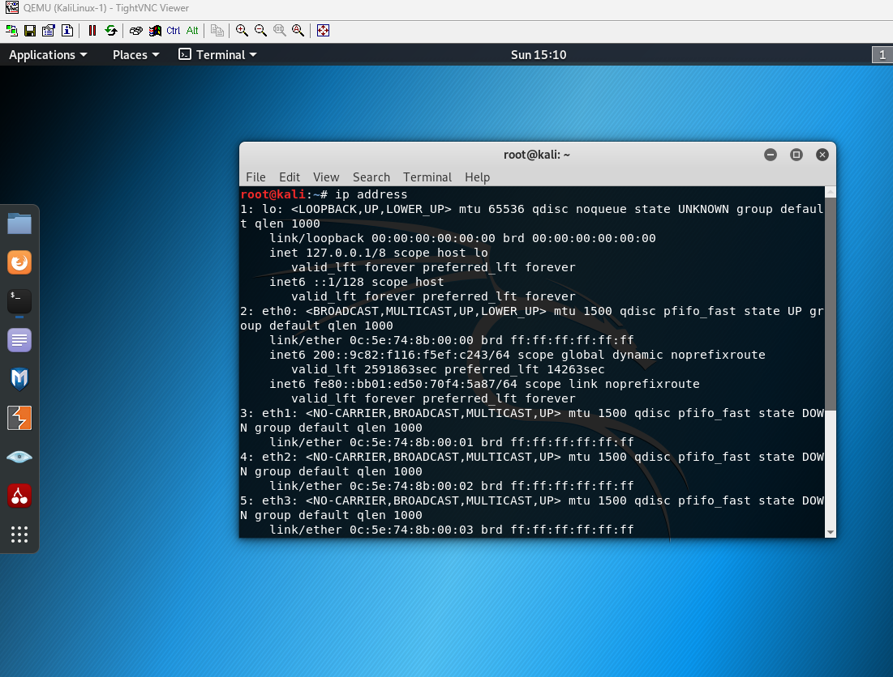
Трафик ICMPv6 и DHCPv6 Stateless
Настроил Stateful DHCPv6 на интерфейсе eth2 (рис. @fig:023):
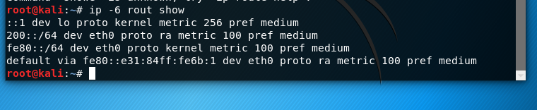
Настройка Stateful DHCPv6
Проверил состояние DHCPv6-сервера до запроса клиента (рис. @fig:024):
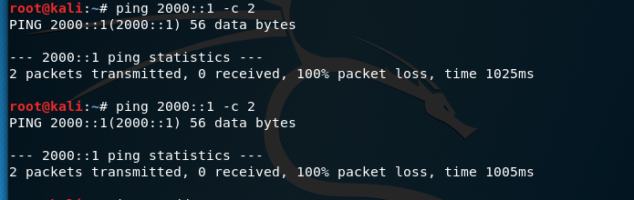
Статистика DHCPv6
На узле PC3 выполнил получение адреса по Stateful DHCPv6 (рис. @fig:025):
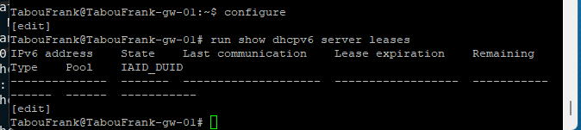
Получение адреса по DHCPv6
Проверил IPv6-адресацию на узле PC3 после DHCPv6 (рис. @fig:026):
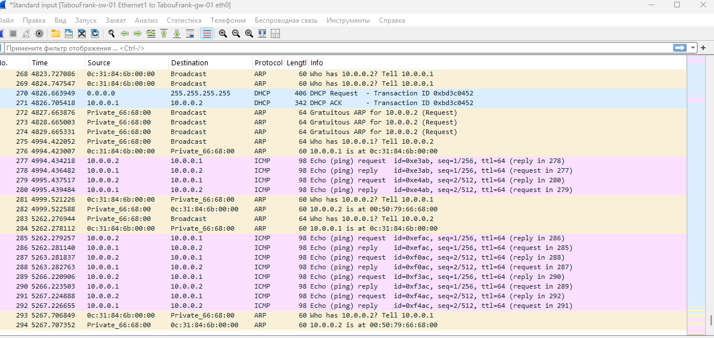
Проверка IPv6 на PC3
На маршрутизаторе появилась информация о выданной IPv6-аренде (рис. @fig:027):
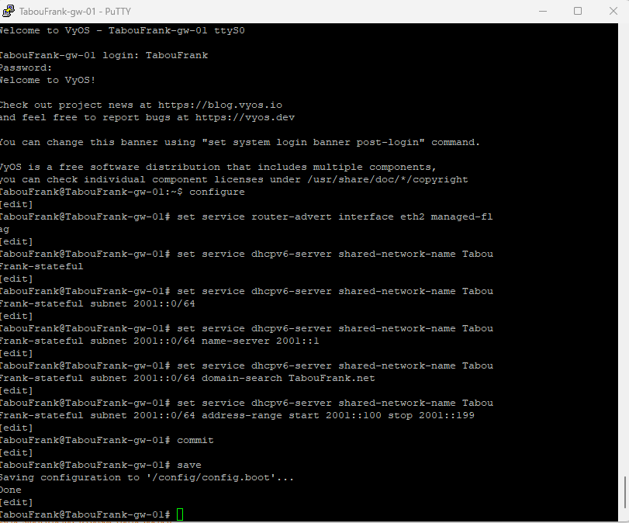
Информация о выданной аренде
В захваченном трафике зафиксирован полный процесс DHCPv6 Stateful (рис. @fig:028):
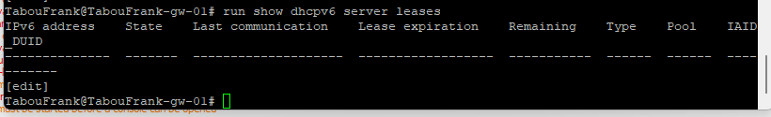
Трафик DHCPv6 Stateful

Выводы
В ходе выполнения лабораторной работы была успешно реализована и исследована настройка автоматической адресации IPv4 и IPv6 с использованием протоколов DHCP и DHCPv6 в двух режимах: без отслеживания состояния (stateless) и с отслеживанием состояния (stateful).
На интерфейсе eth1 маршрутизатора был настроен режим DHCPv6 Stateless, при котором узел PC2 получил IPv6-адрес с помощью механизма SLAAC, а дополнительные параметры сети были получены по протоколу DHCPv6.
На интерфейсе eth2 маршрутизатора был настроен режим DHCPv6 Stateful, при котором узел PC3 получил IPv6-адрес из заданного диапазона, а также параметры DNS от DHCPv6-сервера.
Анализ захваченного сетевого трафика показал корректную работу протоколов ICMPv6, Router Advertisement, Neighbor Discovery и DHCPv6, а также последовательность обмена сообщениями при получении адреса.
Таким образом, все поставленные в задании цели были достигнуты: выполнена настройка IPv4/IPv6-адресации, реализованы режимы DHCP, подтверждена их корректная работа и проанализировано взаимодействие сетевых устройств на уровне протоколов.

